Tutorial Basis Data Terdistribusi
Rahadyan Danang Susetyo Pranawa
3123522018

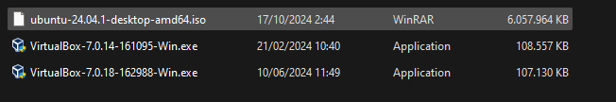
- Instalasi Linux Ubuntu
Pastikan virtualbox sudah terunduh bersamaan dengan ubuntu iso
Buka virtual box dan lakukan pemasangan ubuntu
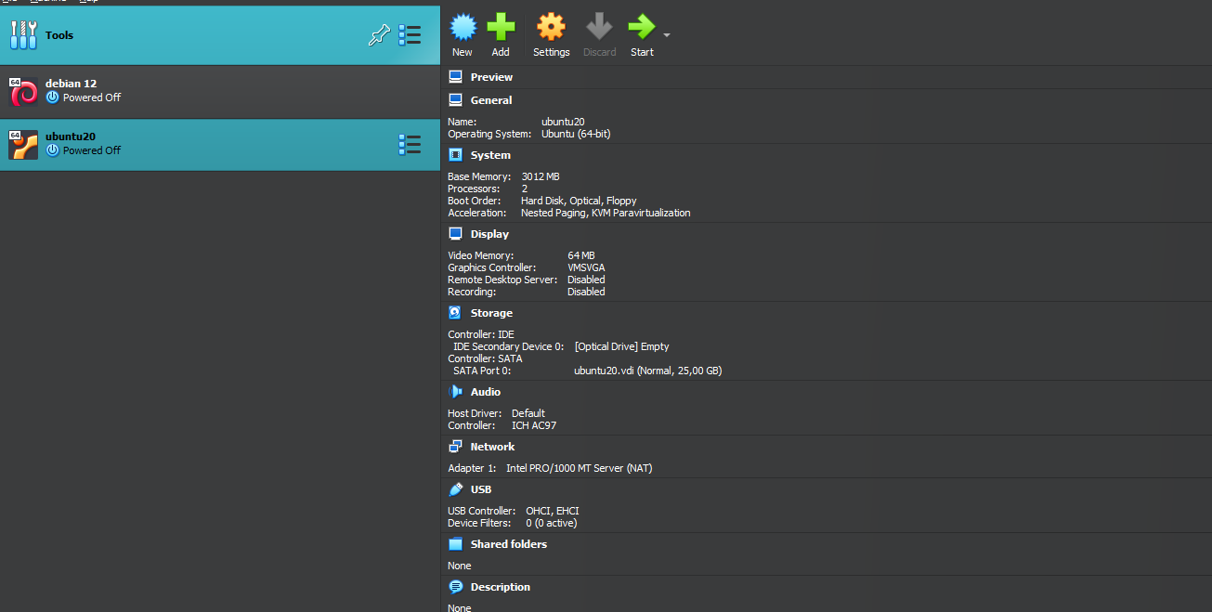
Klik tombol add
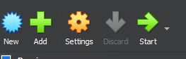
Maka akan muncul tampilan untuk menginstall ubuntu dan menempatkannya pada direktori yang kita inginkan, lalu kemudia klik next
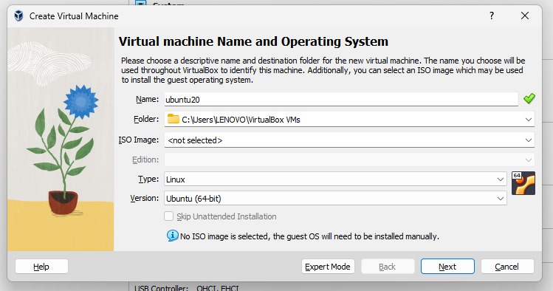
Modifikasi hardware dari virtual machine, agar kinerja ubuntu baik dan pastikan konfigurasi didasarkan pada kinerja device anda
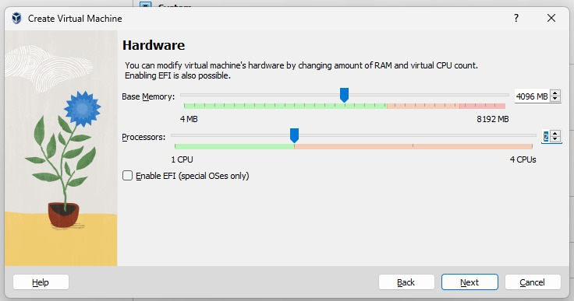
Menambahkan virtual hardisk yang digunakan sebagai penyimpanan.
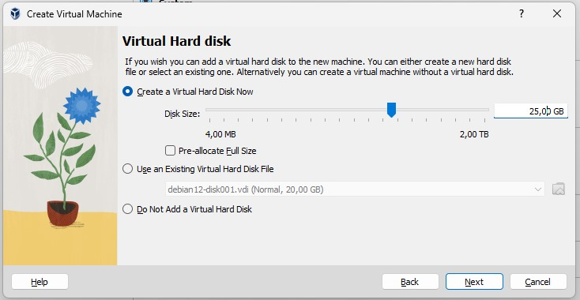
Rangkuman, berisikan konfigurasi yang sudah anda tetapkan pada beberapa section konfigurasi sebelumnya
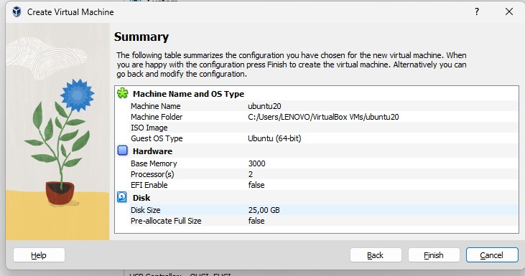
Maka akan muncul tampilan seperti ini, yang menandakan bahwa virtualbox siap menjalankan ubuntu
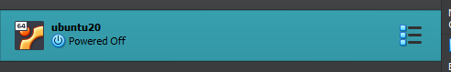
Kemudian klik start, dan anda akan diarahkan kedalam ubuntu dan diminta untuk melakukan penginstalan tambahan. Anda akan diminta untuk memilih bahasa hingga membuat username dan passwordnya hingga penginstlan.
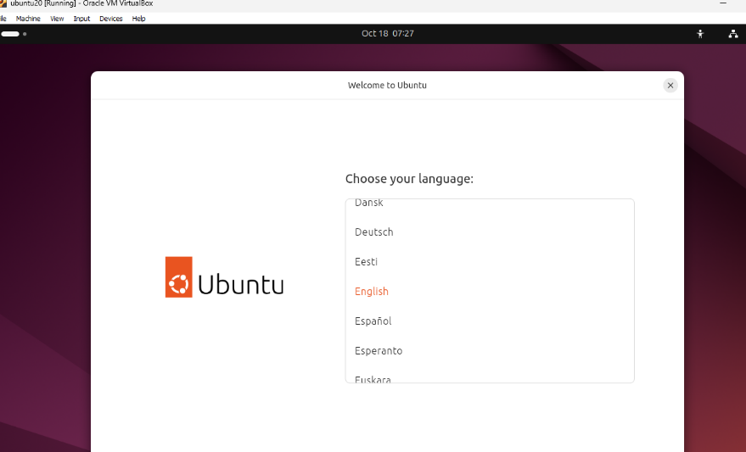
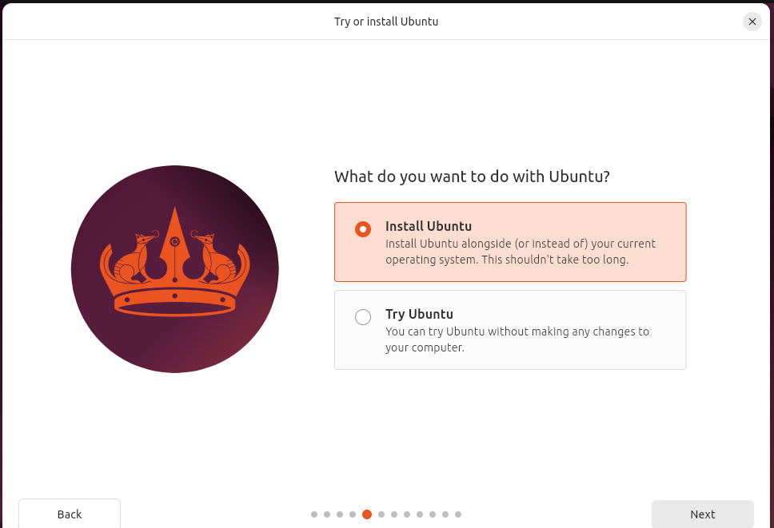
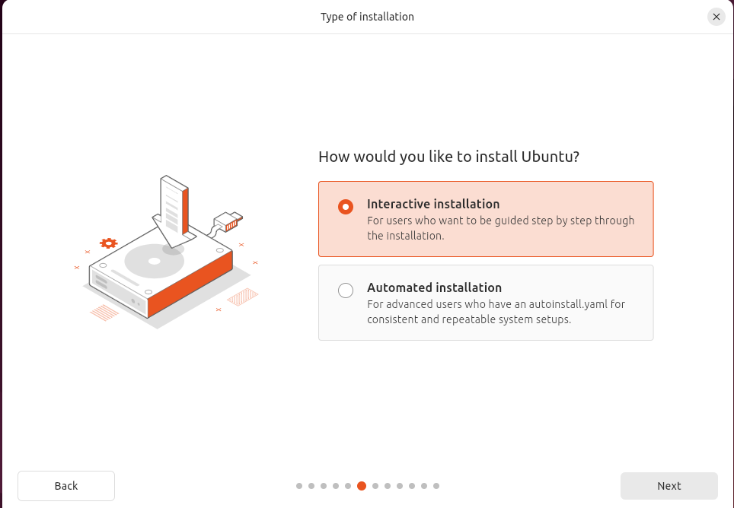
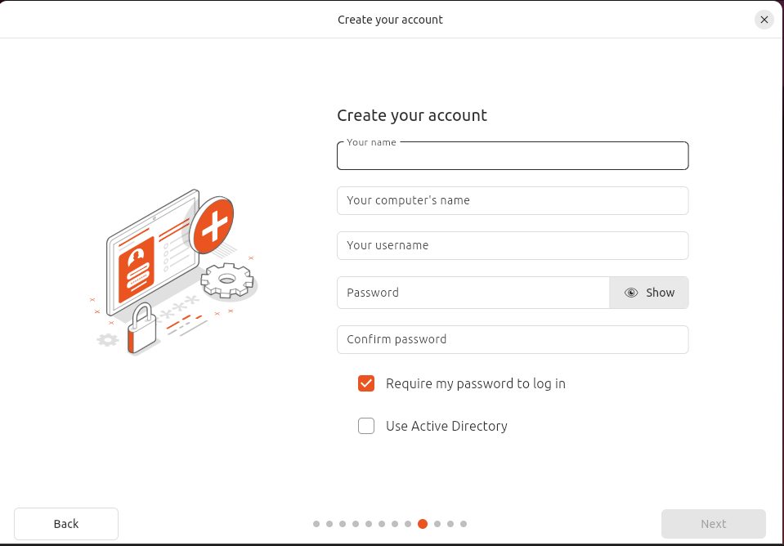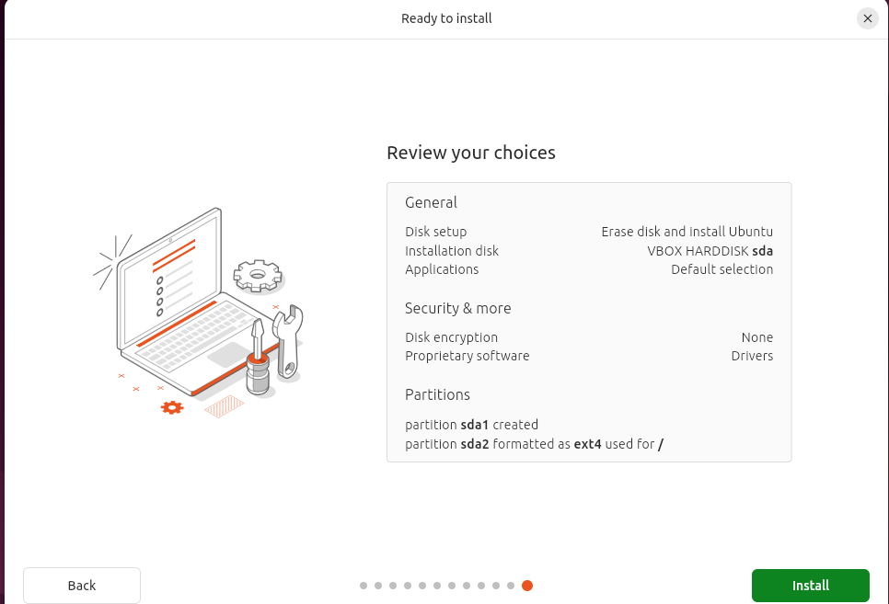
Klik tombol install diatas dan tunggu proses instalasi selesai.
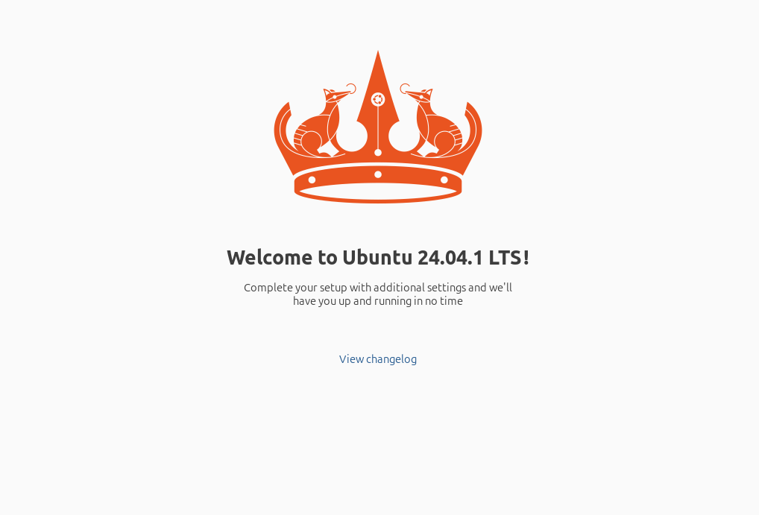

- Instalasi Mysql di linux dan windows
Windows:
Pastikan sudah mendownload mysql-installer lalu double klik.
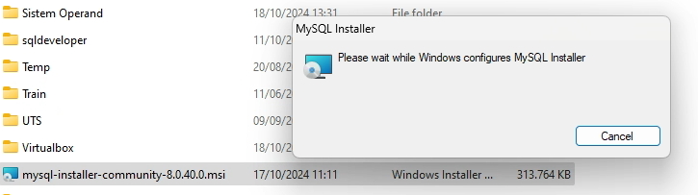
Pilih setup type dari mysql, disini saya memilih setup full dikarenakan sudah terdapat paket server, shell, router workbench dll.
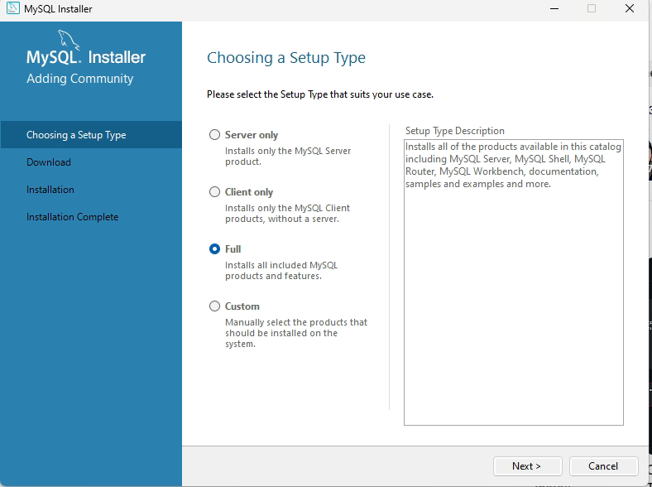
Lakukan execute dan tunggu hingga program selesai di eksekusi
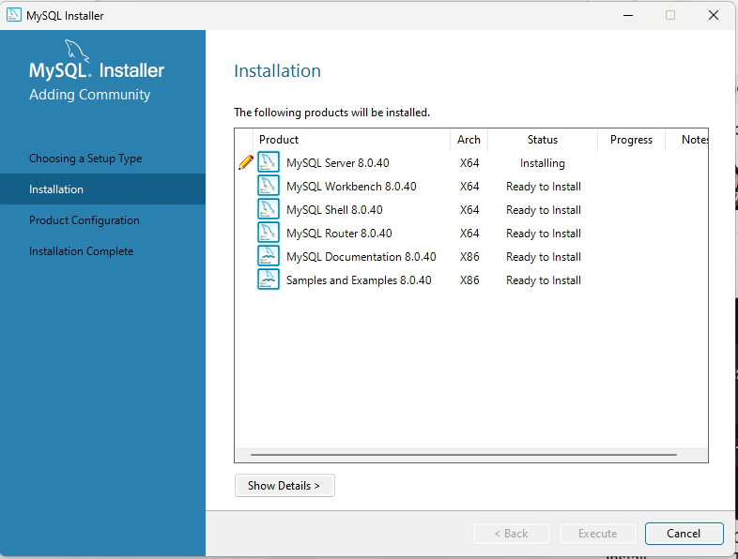
Klik next untuk beberapa konfigurasi kedepanya
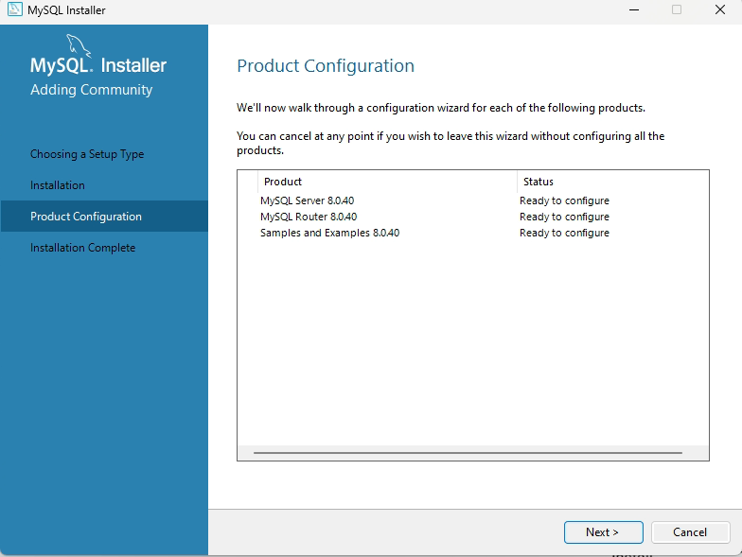

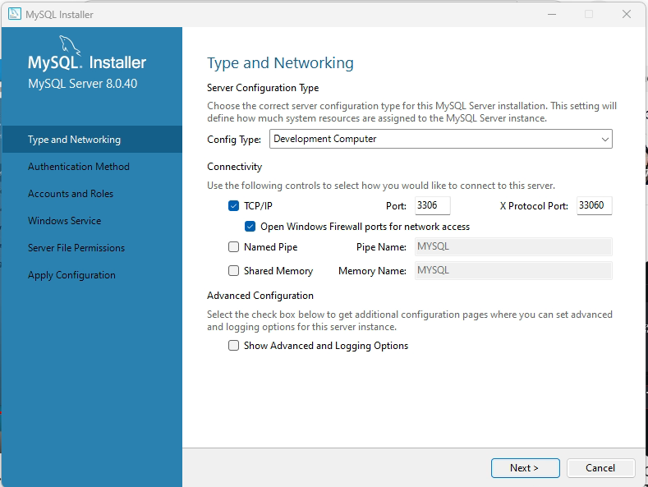
Melakukan pembuatan password yang akan digunakan untuk login di mysql
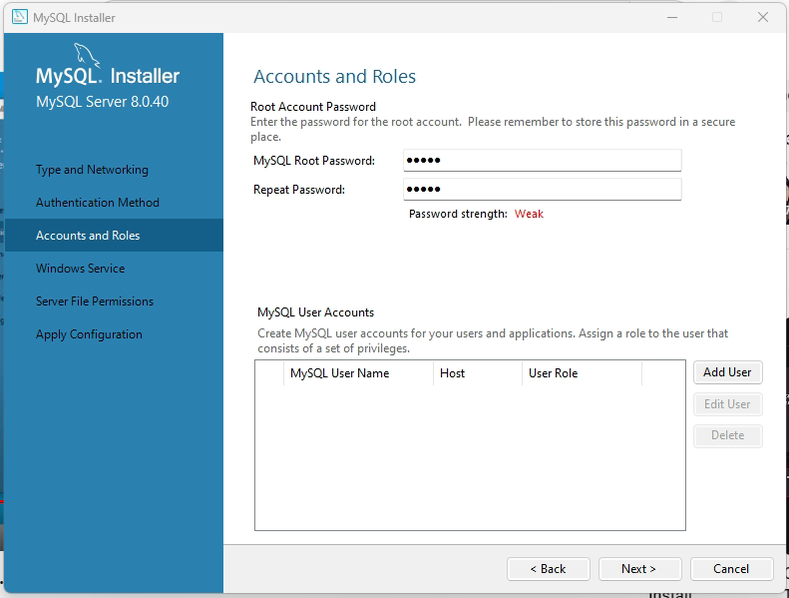
Klik next untuk beberapa konfigurasi
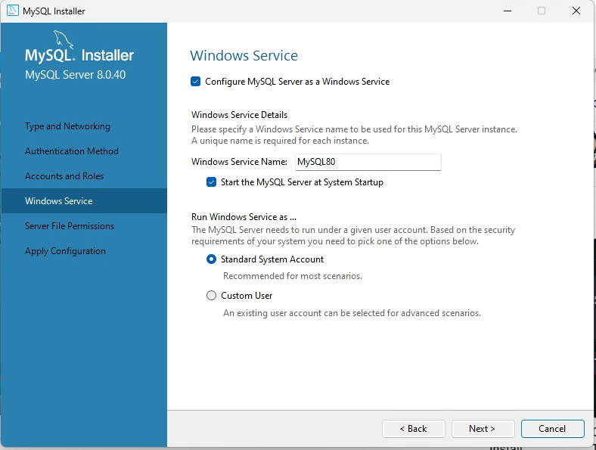
Lakukan execute pada apply configuration dan tunggu proses execute
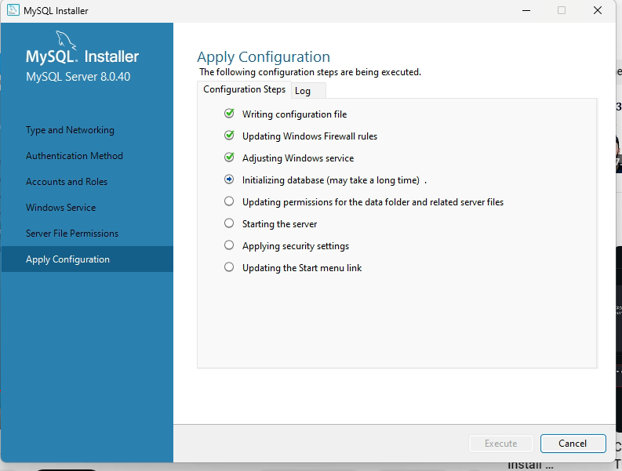
Masukan sandi yang sudah dibuat tadi dalam konfigurasi connect to server
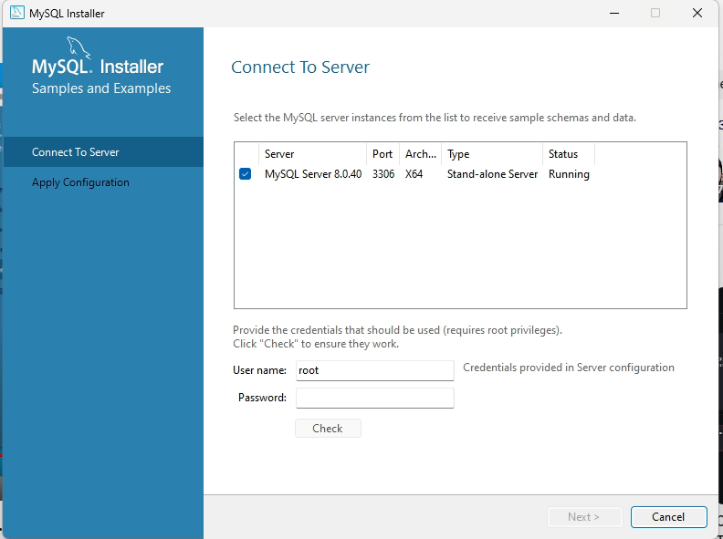
Klik tombol finish dan seketika akan diarahkan ke mysql workbench untuk melakukan test login. Workbench adalah alat grafis yang digunakan untuk merancang, mengelola, dan mengadministrasi basis data MySQL.
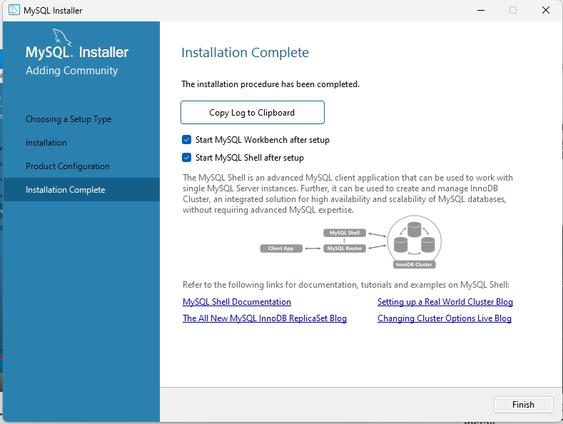
Masukan sandi yang telah dibuat
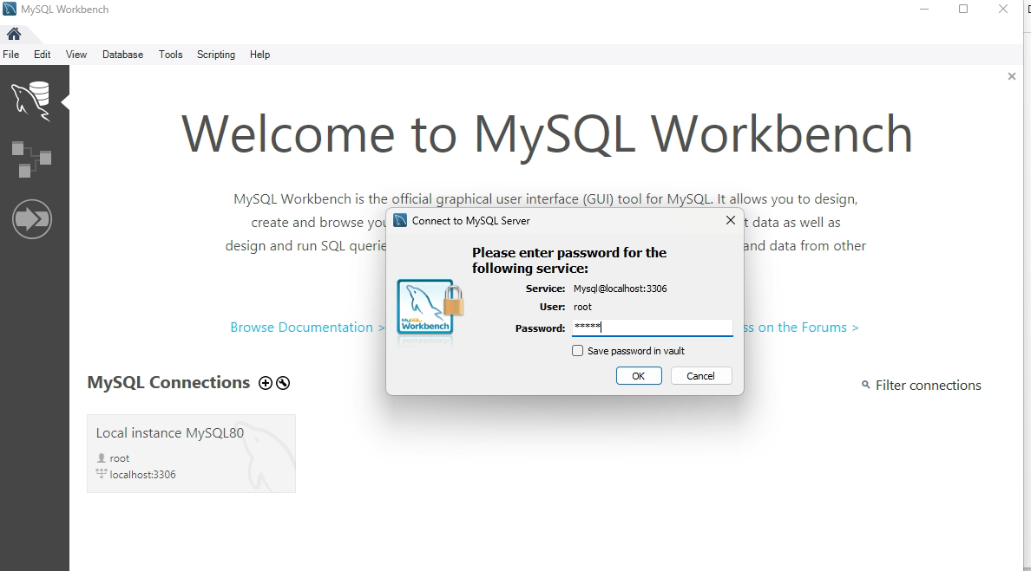
Masuk ke folder lalu copy dan buka environment. Environment di Windows menyediakan mekanisme untuk menyimpan informasi penting yang membantu mengonfigurasi sistem dan aplikasi sesuai dengan kebutuhan pengguna dan sistem operasi.
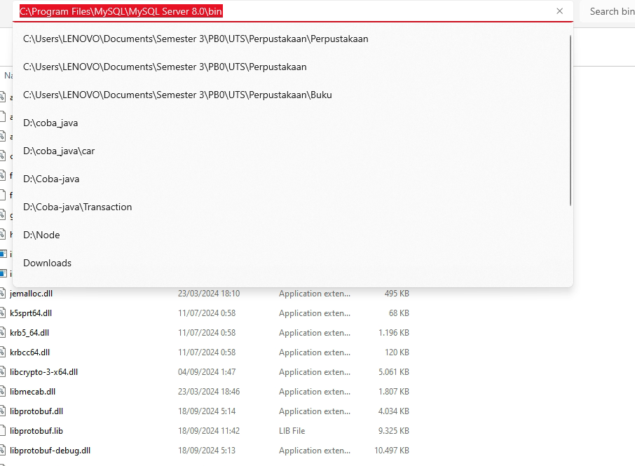

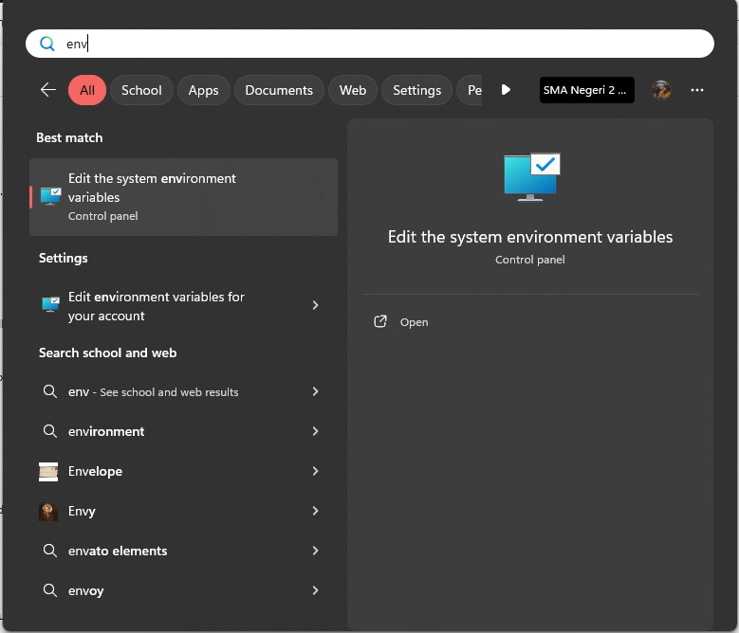
Klis opsi new variabelpathnew dan paste lokasi folder yang kita copy
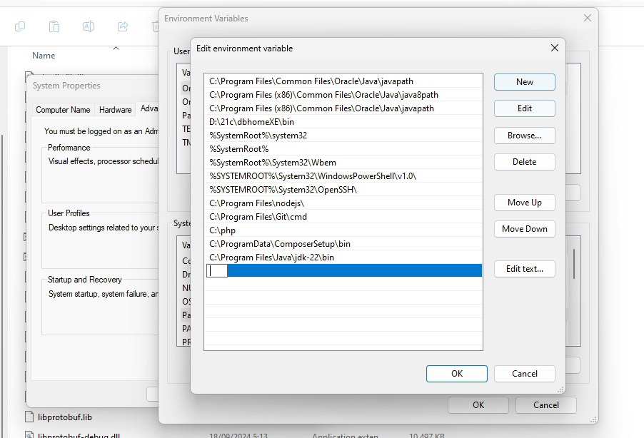
Lakukan test terhadap mysql pada command prompt untuk memastikan apakah mysql sudah benar-benar terpasang dalam windows
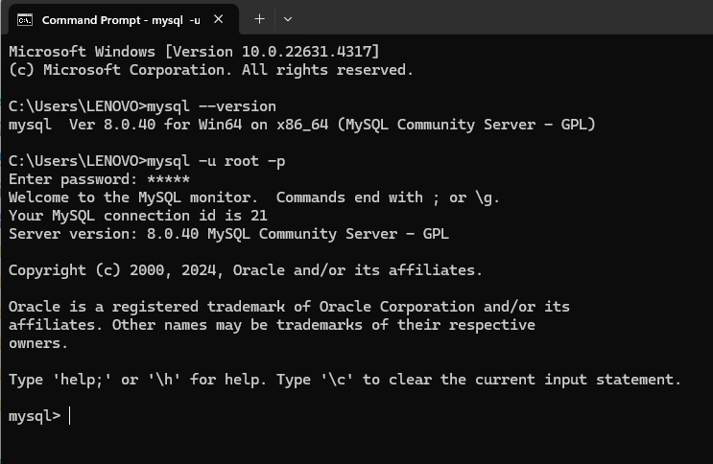
Linux:
Lakukan instalasi mysql pada terminal dengan sudo apt mysql-server dan tunggu proses instalasi hingga selesai.
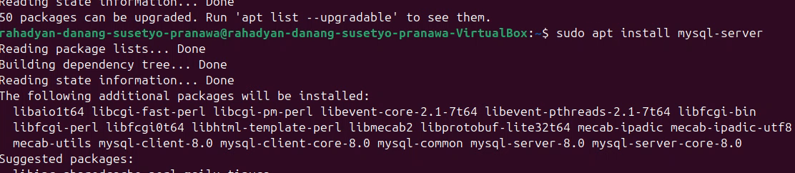
Memeriksa status myql di linux, apakah sedang berjalan, disable, dll. Selain untuk memastikan kita juga bisa menggunakannya untuk memanipulasi status dari server mysql
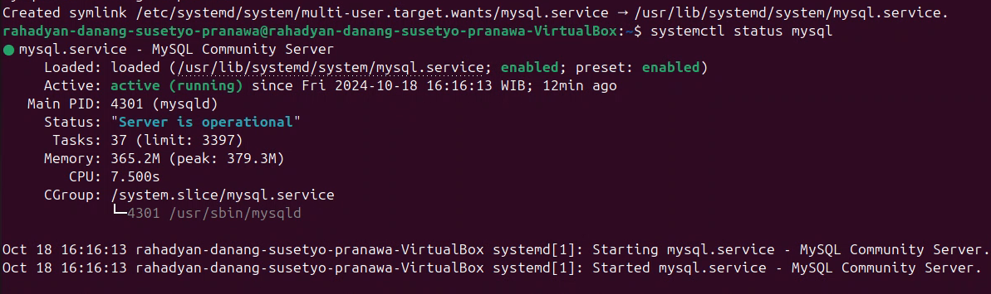
Instalasi package mysql_secure_installation sangat penting untuk mengamankan server MySQL. Package ini membantu menghilangkan potensi kerentanan seperti pengguna anonim, akses root jarak jauh, dan database uji yang tidak diperlukan, sehingga membuat database lebih aman dan siap digunakan dalam lingkungan produksi.
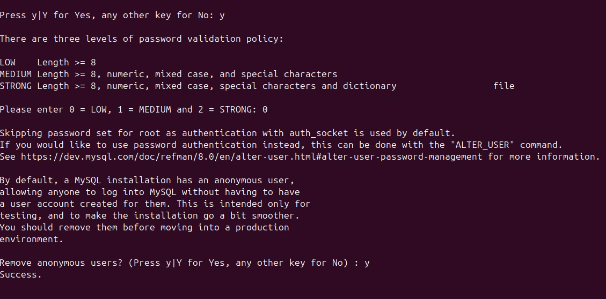
Melakukan sudo mysql untuk memastikan apakah mysql berhasil terpasang
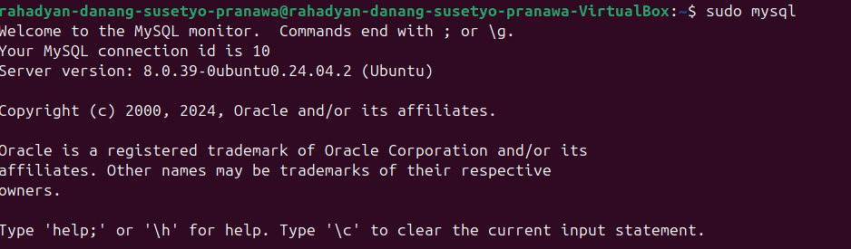

- Proses Replikasi
Ipconfig di windows yang akan digunakan sebagai slave
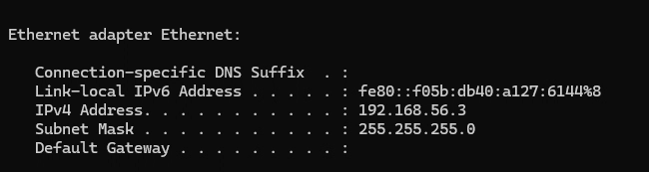
Ip address di linux sebagai master
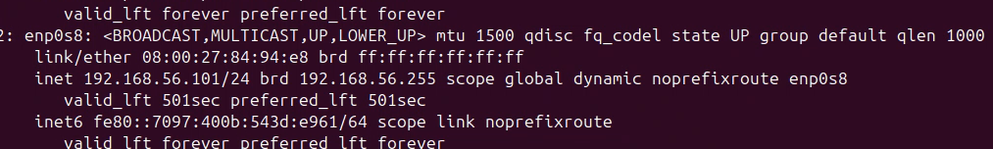
Ping dari master ke slave dan sebaliknya
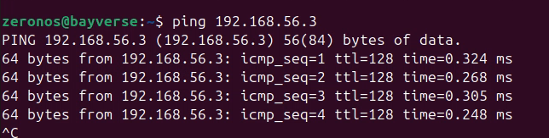
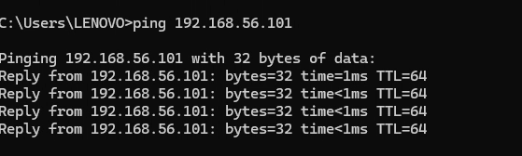
Server id di linux sudah 1, menandakan bahwa dia adalah master
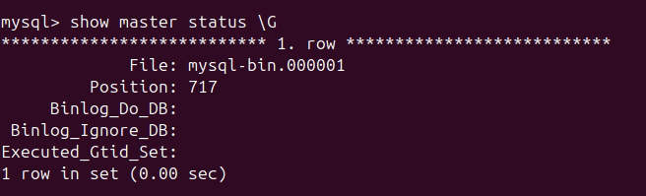
Ubah server id os windows menjadi 2 melalui command prompt run administrator
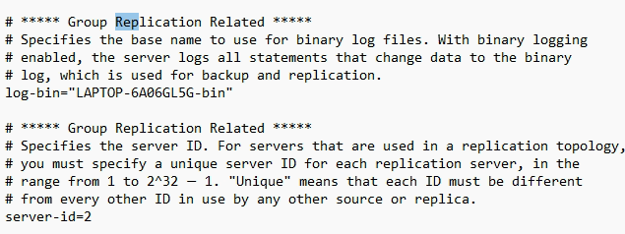
Masuk ke mysql dengan mysql –u root –p untuk kedua os
Buat sebuah user dalam master dan beri akses priviliges dia untuk replikasi sebagai slave
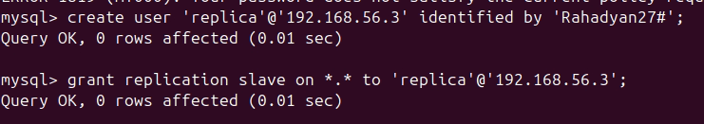
Menampilkan user yang memiliki akses terhadap database master
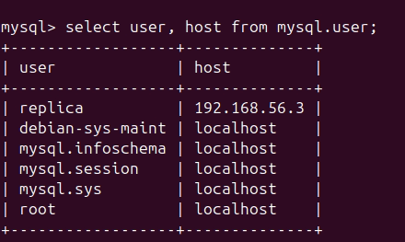
SOURCE_HOST: Menentukan alamat host atau IP dari server master yang akan digunakan untuk replikasi oleh slave. Contoh: '192.168.1.10'.
SOURCE_LOG_FILE: Menentukan nama binlog file di master yang akan dibaca oleh slave untuk replikasi. Contoh: 'mysql-bin.000001'.
SOURCE_LOG_POS: Menentukan posisi dalam binlog file di mana slave akan memulai replikasi, mengacu pada offset byte dalam file. Contoh: 120
SOURCE_SSL: Menentukan apakah koneksi antara master dan slave akan menggunakan SSL untuk keamanan. Nilai 1 mengaktifkan SSL, sedangkan 0 menonaktifkannya.
Ini adalah parameter penting yang memastikan replikasi berjalan dengan benar dan aman antara master dan slave
Pastikakan tampilan status replica dalam slave seperti ini. Hal ini menujukan bahwa slave akan menangkap semua perubahan yang dilakukan oleh master.
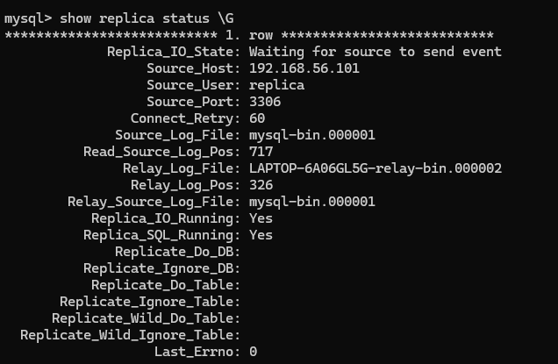
Buat database beserta isinya dalam master
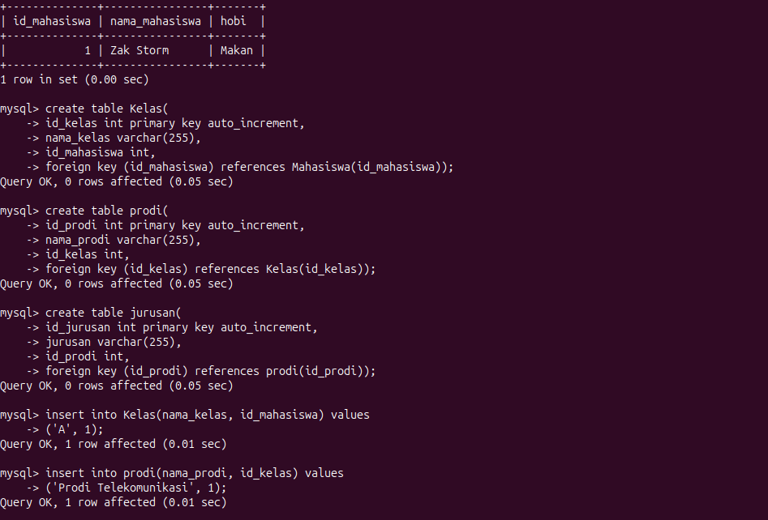
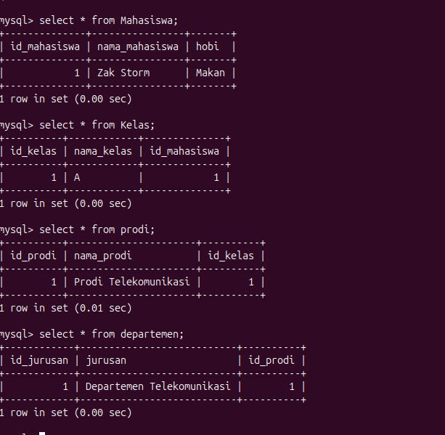
Cek apakah replikasi berhasil atau tidak di slave. Gambar dibawah menunjukan bahwa proses replikasi berhasil
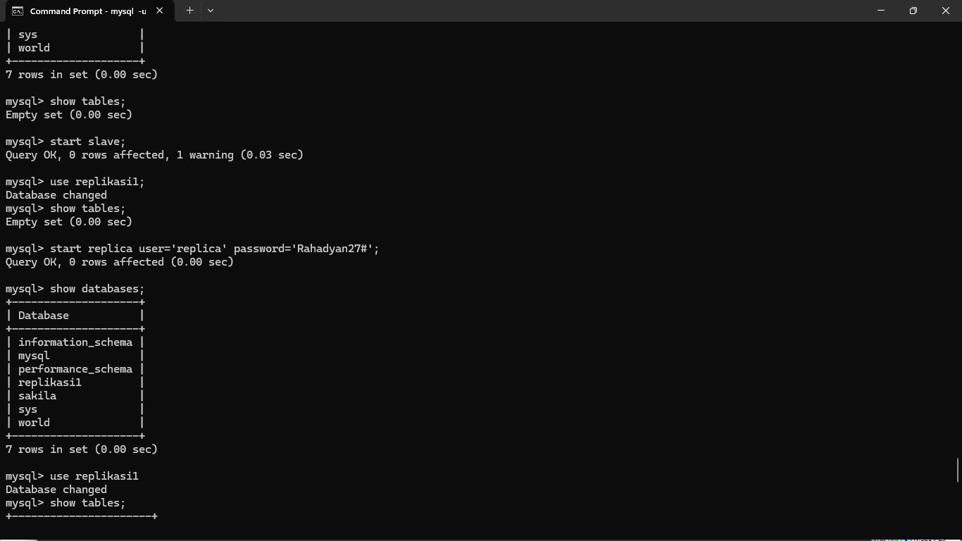
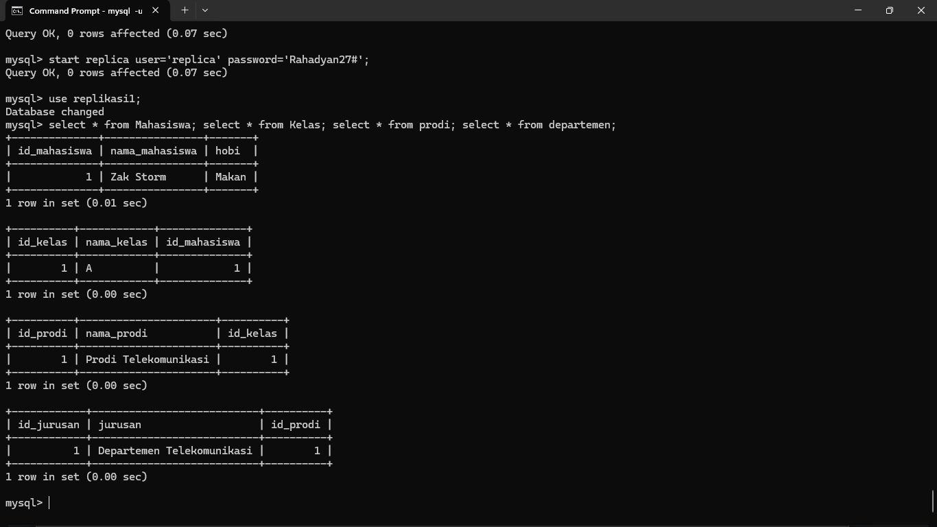
Grant previliges untuk slave supaya hanya bisa melakukan select * saja
